Universidade de São Paulo
ICMC – Instituto de Ciências Matemáticas e Computação

Métodos Iterativos para Busca de Raízes de Funções

Gil Barbosa Reis 8532248
Lucas Peres Nunes Matias 8531633

26 de Março de 2015
São Carlos
1. Introdução

A ideia do projeto é o estudo e a implementação de métodos iterativos para busca de raízes de funções. Foram implementados 3 destes métodos: Método da Bissecção, Método de Newton e o Método das Secantes. A função foi utilizada em cada um dos diferentes métodos afim de encontrar suas raízes. Os métodos serão comparados através do cálculo de sua ordem de convergência.

2. Métodos

A função representada pelo gráfico da figura 1,
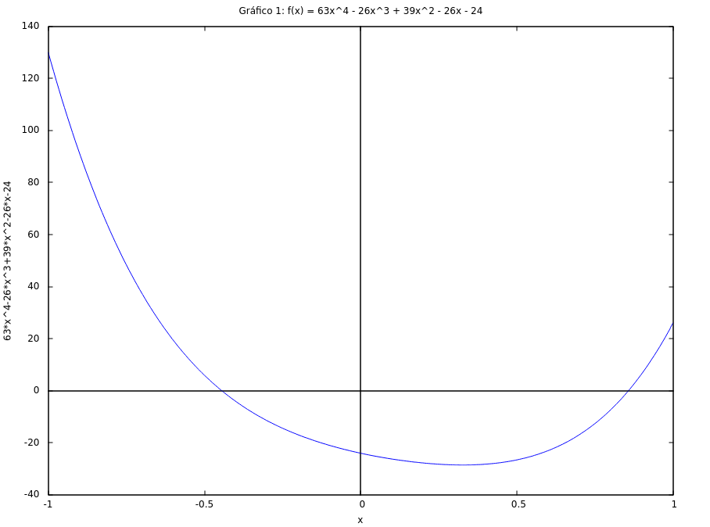
Figura 1

possui as raízes e , o gráfico e as raízes foram encontradas utilizando o programa wxMaxima 14.12.0.

Para implementação dos métodos, a parte em comum entre os métodos foi implementada em um arquivo fonte separado. As funções comuns são:
- f: A função executa a f(x) e retorna seu resultado. Na figura 1 podemos ver o gráfico da f(x).

- df: É a derivada da f(x). A figura 2 mostra o gráfico da derivada da f(x). A função df é utilizada somente no método de newton e seu gráfico pode ser visualizado na figura 2.
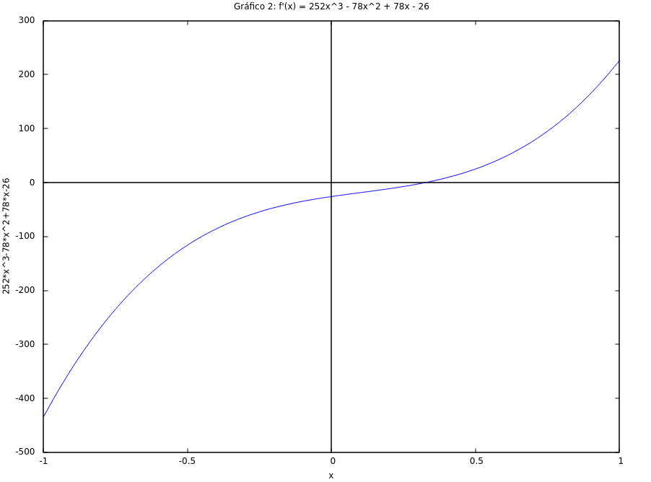
Figura 2

- getErro: Retorna o erro relativo entre os passos da iteração.

Onde o ε foi definido inicialmente como 0,000001.

As definições comuns são:
- MAXITER: Número máximo de iterações, 10000.
- FALHOU: Verificação da condição inicial para existência da raiz.
- Intervalo: [-1, 0] e [0, 1]

Método da Bissecção:
O método da bissecção encontra as raízes através da busca e divisão de intervalos. Dado um intervalo [a, b] é encontrado seu ponto médio e o intervalo é dividido em dois subintervalos [a, ] e [, b], então é verificado em qual dos dois a raiz se encontra, satisfazendo . Encontrado o subintervalo em que a raiz se encontra, o método continua sendo executado até a raiz ser encontrada.
A implementação do método é intuitiva, onde era calculado o ponto médio e as verificações feitas. Se a função retornava o ponto médio que era a raiz, caso contrário, se então o ponto médio seria o novo b, se não o ponto médio seria o novo a e se iniciava uma nova iteração. Se o erro fosse menor que o retorno da função getErro o laço era quebrado com um break e o último x calculado retornado.

Método de Newton:
O método de newton tenta convergir para a raiz, utilizando a f(x) e a f'(x) através da equação:
Assim, a cada iteração o valor de fica mais próximo da convergência.
Na f'(x) a raiz é 0,3272140194530603, assim, no método de newton o intervalo é diferente dos outros métodos, sendo [-1, 0] e [0.4, 1], evitando que o denominador seja igual a zero.
Para garantir a convergência no intervalo:

Através da análise dos gráficos da Ψ, podemos ver que no intervalo [-1, 0] a convergência é garantida, porém no intervalo [0.4, 1] a convergência não é garantida, mas mesmo assim ocorre:
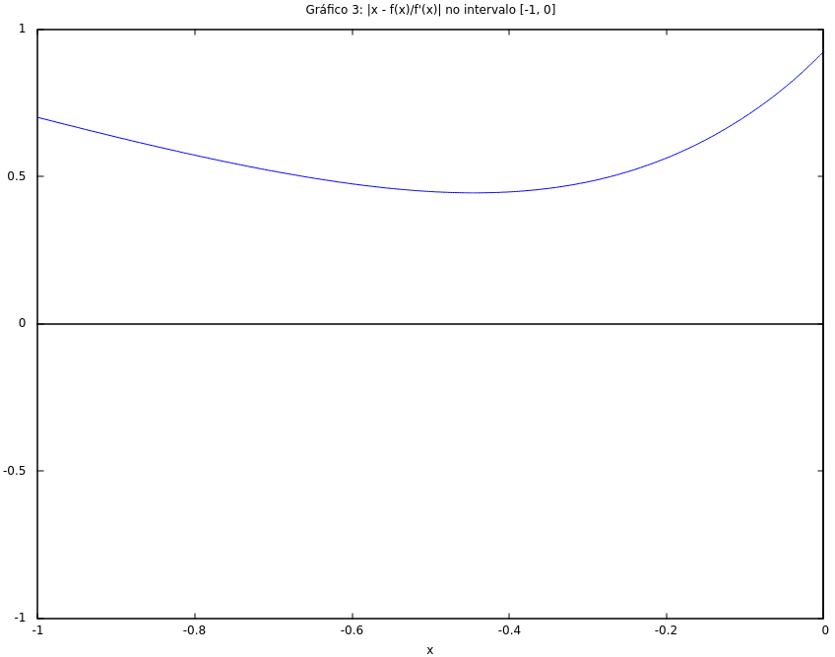
Figura 3

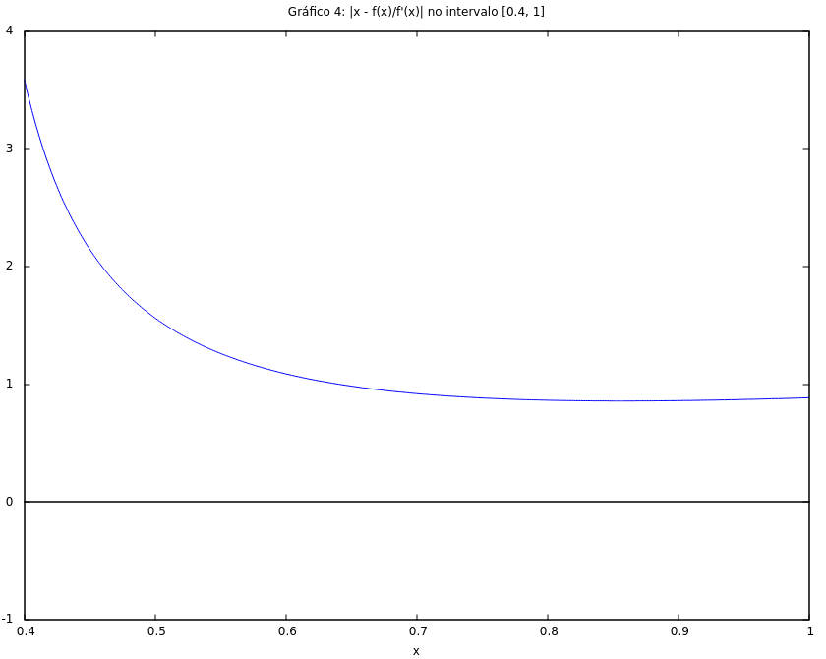
Figura 4

As funções criadas em comum, f e df recebem o valor para ser usado na execução da função. Para a implementação o x da iteração recebia o a função f dividida pela df subtraido do x anterior. Assim como no método da bissecção, quando o erro se aproxima da precisão desejada o laço é interrompido.

Método das Secantes:
O método das secantes, diferente dos outros métodos que depende somente do valor anterior para encontrar o próximo x, necessita guardar dois valores para encontrar o valor seguinte. Utilizando f(x) e os valores dos dois x guardados, o método das secantes calcula uma aproximação da derivada, similar ao método de newton, com uma ordem de convergência menor que o método de newton, utilizando a seguinte equação para encontrar a raiz:

Para a implementação foi usada a função f implementada aplicada na fórmula acima. Do mesmo modo que nos outros métodos, quando o erro chegava à precisão desejada o processo era interrompido e retornado o valor aproximado da raiz.

3. Resultados

Para análise dos resultados, tomamos como base a ordem de convergência calculada em cada um dos métodos. Assim, foi possível comparar qual método convergia mais rápido em relação ao demais.

Método da Bissecção:
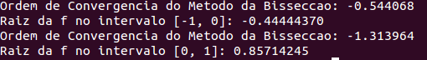

Figura 3

Analisando a figura 3, é possível ver que o método convergiu porém, de maneira não tão precisa. A ordem de convergência em ambos os casos é inconsistente pois a maneira que a ordem de convergência é calculada não funciona para o método da bissecção pois não faz um aproximação mas divide os intervalos, assim, a convergência nem sempre é ideal. A quantidade de passos necessária para encontrar a raiz foram 20 em ambos os casos.

Método de Newton:
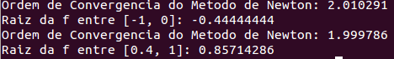

Figura 4

Pela figura 4, os resultados mostram que o método convergiu de modo mais preciso que a bissecção. A ordem de convergência foi calculada corretamente pois no método de newton a convergência é sempre verdadeira, em direção à raiz real, assim, a ordem de convergência mostra a velocidade de convergência do método. Para encontrar a raiz, foram necessários 6 passos no primeiro intervalo e 10 no segundo.

Método das Secantes:
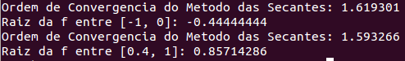

Figura 5

Através da figura 5 podemos ver que a convergência, assim como em newton, ocorreu de maneira precisa, sendo exatamente igual ao resultado do método de newton. A convergência ocorreu mais lentamente que no método de newton, mostrando que o método de newton é mais rápido que os outros métodos iterativos estudados. Para encontrar a raiz, foram necessários 9 passos no primeiro intervalo e 16 no segundo.

4. Conclusões

O uso de métodos iterativos para encontrar a raiz de funções é extremamente útil pois generaliza a busca de soluções para funções num modo geral. Assim, o uso de tais meios mostra-se muito efetivo em aplicações diversas, de modo algorítmico e rápido. É possível ver que usar os métodos propostos viabiliza encontrar a raiz de funções que não poderiam ser encontradas por métodos convencionais.
Dentre os métodos estudados, analisando suas ordens de convergência, é possível perceber que o método de newton é mais rápido que os demais, porém, a divisão por uma função, pode ocasionar na divisão por zero, assim, para esse método é necessário a análise da função derivada para evitar tal problema.

5. Referências

Instituto de Ciências Matemáticas e Computação. SME0104 Cálculo Numérico Aula 4. Disponível em: http://www.tidia-ae.usp.br/access/content/group/6511dd73-1856-490e-b1a7-f93e4148208f/Aulas/sme0104_aula04.pdf. Acesso em: 26 de Março de 2015

Instituto de Ciências Matemáticas e Computação. SME0104 Cálculo Numérico Aula 5. Disponível em: http://www.tidia-ae.usp.br/access/content/group/6511dd73-1856-490e-b1a7-f93e4148208f/Aulas/sme0104_aula05.pdf. Acesso em: 26 de Março de 2015

Instituto de Ciências Matemáticas e Computação. SME0104 Cálculo Numérico Aula 6. Disponível em: http://www.tidia-ae.usp.br/access/content/group/6511dd73-1856-490e-b1a7-f93e4148208f/Aulas/sme0104_aula06.pdf. Acesso em: 26 de Março de 2015

